ЭВНАП «Теплофон-IT»

Управление режимами работы электрообогревателя

Имеющийся в электрообогревателе электронный программируемый термостат определяет комнатную температуру, с помощью встроенного термодатчика и осуществляет автоматическое включение электрообогревателя в случае если измеряемая температура оказывается ниже заданной пользователем и выключение электрообогревателя если измеряемая температура оказывается равной или больше заданной пользователем. Таким образом осуществляется поддержание требуемой температуры в помещении, без лишних затрат электроэнергии.
Термостат имеет три основных режима: «дежурный», «ручной», «по программе».
Дежурный режим – режим выключенного термостата, в котором прибор производит только измерение окружающей температуры и отображает текущее время. Для включения термостата необходимо нажать кнопку , после чего прибор перейдет в «ручной» режим работы.
Ручной режим позволяет напрямую ввести требуемую температуру, для автоматического поддержания ее в помещении.
Режим работы «по программе» позволяет задать разные значения температур для различных временных отрезков суточного и недельного циклов, автоматически поддерживать температуру в отапливаемом помещении, в соответствии с заданной пользователем программой, что позволяет максимально экономно расходовать электроэнергию.

Органы управления термостатом

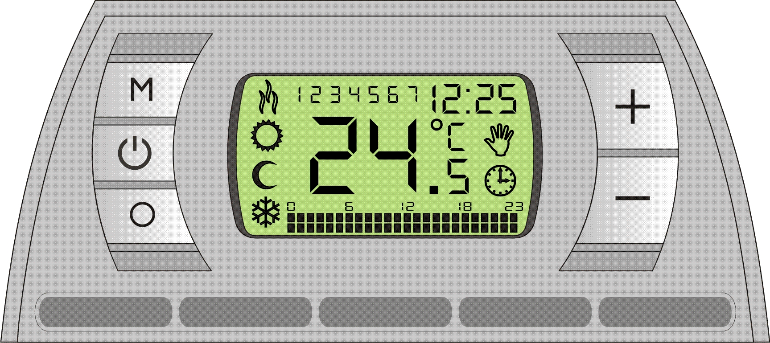
8. текущая
температура
7. диаграмма
дневного
цикла работы
6. индикатор работы по программе
5. индикатор работы в ручном режиме
4. текущее время
3. индикация
дней недели
2. индикация
работы
нагревателей
9. индикация
режима
«антизамерзание»
10. индикация режима
«экономный»
1. индикация
режима
«комфорт»
13. кнопка
выбора режима работы
12. кнопка включения/ выключения
11. кнопка программирования режимов
14. кнопка «+»
15. кнопка «-»

-  – Индикатор температурного режима «Комфорт» – включается, когда прибор работает в режиме «Комфорт».
-  – Индикатор работы нагревателей – включается, когда работают нагреватели.
- Индикация дней недели – включается текущий день недели, причем понедельник=1, вторник=2, … воскресенье=7.
- Индикатор текущего времени – отображается текущее время в 24-х часовом формате.
-  – Индикатор работы в ручном режиме – включается при работе прибора в режиме «Ручной».
-  – Индикатор работы по программе – включается при работе прибора в режиме «Работа по программе»
- Диаграмма дневного цикла работы – отображает программу текущего дня недели:
- Индикатор текущей температуры – отображает текущую температуру, или задаваемую температуру, при задании температуры в ручном режиме или программировании.
-  – Индикатор температурного режима «Антизамерзание» – включается при работе прибора в режиме «Антизамерзание».
-  – Индикатор температурного режима «Экономный» – включается при работе прибора в режиме «Экономный».
- ο – Кнопка программирования режимов работы – служит для программирования недельного цикла работы термостата, а также для задания температур режимов «комфорт», «экономный», «антизамерзание», установки текущего времени и дня недели.
- – Кнопка включения/выключения – служит для включения или выключения термостата. Во включенном состоянии термостат работает в соответствии с выбранным режимом работы, на LCD экране отображается текущая температура, текущий режим работы «ручной» или «по программе», время, день недели, диаграмма дневного цикла и температурный режим – если прибор работает по недельной программе. В выключенном состоянии на LCD экране отображается только текущая температура, текущее время и день недели, нагрев выключен.
- М – кнопка выбора режима работы термостата, – «ручной» режим или режим – «работа по программе». Выбор режимов работы возможен только во включенном состоянии термостата.
- Кнопка «+». Используйте эту кнопку для повышения температуры в ручном режиме или для изменения параметров недельной программы.
- Кнопка «–».Используйте эту кнопку для понижения температуры в ручном режиме или для изменения параметров недельной программы.

Функции
– Ручной режим.
В данном режиме прибор поддерживает заданную пользователем температуру. При работе термостата в ручном режиме справа от индикатора температуры горит соответствующий значок – . Для установки требуемой температуры необходимо пользоваться кнопками «+» и «–»,причем при редактировании температурной уставки индикатор температуры мигает. После прекращения мигания индикатора термостат продолжает работу с вновь заданной температурой.
– Режим работы по недельной программе.
Данный режим позволяет запрограммировать термостат на работу по недельному циклу. Рабочий цикл состоит из семи дней, причем 1=понедельник, 2=вторник … 7=воскресенье. На каждый из дней цикла можно задать свой температурный график. Каждый день цикла поделен на 24часа, и на каждый час можно назначить один из трех температурных режимов: – «Комфорт», – «Экономный», – «Антизамерзание».
Каждому из температурных режимов пользователь может присвоить необходимую температуру. Режим «Комфорт» обычно используется для задания наиболее комфортной температуры. Режим «Экономный» можно настроить на несколько градусов меньше, чем режим «Комфорт», для экономии электроэнергии в ночное время или когда в помещении отсутствуют люди. Режим «Антизамерзание» используется для поддержания минимальной положительной температуры в помещении с максимальной экономией электроэнергии.
Переключение между режимами «ручной» и работы «по программе» происходит нажатием кнопки «М»

Программирование
Для задания недельной программы переведите термостат в режим работы «по программе», нажав кнопку «М», если до этого термостат работал в «ручном» режиме. Долгим нажатием на кнопку «ο», 5 сек., переходим в меню редактирования настроек:

Первый шаг – задание температуры режима «Антизамерзание». Слева от мигающего индикатора температуры появится значок и кнопками «+» и «–» установите требуемую температуру. Для перехода ко второму шагу нажмите кнопку «ο».
Второй шаг – задание температуры режима «Экономный». Слева от мигающего индикатора температуры появится значок и кнопками «+» и «–» установите требуемую температуру. Для перехода к третьему шагу нажмите кнопку «ο».
Третий шаг – задание температуры режима «Комфорт». Слева от мигающего индикатора температуры появится значок и кнопками «+» и «–» установите требуемую температуру. Для перехода к четвертому шагу нажмите кнопку «ο».
Четвертый шаг – задание дня недели. Кнопками «+» и «–» установите текущий день недели. Для перехода к пятому шагу нажмите кнопку «ο».
Пятый шаг – установка текущего времени. Кнопками «+» и «–» установите текущее время. Для перехода к шестому шагу нажмите кнопку «ο».
Шестой шаг – программирование суточного цикла работы, на каждый день недели.
Пользователь по каждому дню недели устанавливает время работы прибора в режимах «Комфорт», «Экономный» и «Антизамерзание».


Диаграмма суточного цикла работы.
- работа в температурном режиме «Комфорт»
- работа в температурном режиме «Экономный»
- работа в температурном режиме «Антизамерзание»

Сутки разбиты на 24 часовых интервала. На каждый час пользователь может задать температурный режим работы: «Комфорт», обозначается двумя сегментами индикатора, «Экономный», обозначается одним верхним сегментом, «Антизамерзание», обозначается одним нижним сегментом индикатора.
В данном примере, см. рисунок выше:
с 0 до 6 часов включительно, прибор работает в режиме «Экономный»,
с 7 до 9 часов включительно, прибор работает в режиме «Комфорт»,
с 10 до 17 часов прибор работает в режиме «Экономный»,
с 18 до 22 часов прибор работает в режиме «Комфорт» и 24 час в режиме «Экономный».
Для установки суточного цикла работы термостата необходимо пользуясь кнопкой «+» перемещаться по часовым интервалам диаграммы, причем редактируемый сегмент диаграммы обозначен мигающим индикатором. Выбрав необходимый сегмент и пользуясь кнопкой «–», для перебора температурных режимов, установите необходимый температурный режим на выбранный временной отрезок. Действуя так со всеми 24-мя временными отрезками, (часами), на которые разбит суточный цикл, установите суточную программу работы терморегулятора.
Действуя таким же образом, задайте суточные циклы на остальные дни недели. Перемещаться к следующему дню недели следует, нажав кнопку «ο», причем номер текущего (редактируемого) дня недели отображается цифрой над индикатором температуры и слева от индикатора времени.
Отредактировав последний день недели, (7-й), и нажимая далее кнопку «ο» вы перейдете к первому шагу.
Если во время редактирования какого либо параметра будет превышен интервал ожидания, (20сек.), то есть не будет нажата какая либо кнопка, то подсветка экрана погаснет и прибор выйдет из режима редактирования, перейдет в рабочий режим. Для продолжения настройки термостата необходимо снова войти в меню, выполнив описанные выше процедуры.

